**产品需求说明书**

|  |  |  |  |
| --- | --- | --- | --- |
| 文档版本号： | V0.0.1 | 文档编号： | wwtx2019111101 |
| 文档密级： | 保密级 | 归属部门/项目： | 系统产品部 |
| 产品名： | 智慧云中医 | 子系统名： |  |
| 编写人： | 邓高程 | 编写日期： |  |

**万维图新 版权所有**

**内部资料 注意保密**

**修订记录：**

|  |  |  |  |
| --- | --- | --- | --- |
| **版本号** | **修订人** | **修订日期** | **修订描述** |
| V0.1.0 | 邓高程 | 2019-11-11 | 中医App产品需求文档第一版草稿 |
| V0.2.0 | 邓高程 | 2019-11-14 | 完成舌诊&咨询功能模块说明 |
|  |  |  |  |
|  |  |  |  |

**目 录**

一、 简介 4

1、 目的 4

2、 范围 4

二、 用户角色描述 4

三、 产品概述 4

1、 目标 4

2、 总体流程 4

3、 功能摘要 4

四、 产品特性 5

1、 第一部分 功能模块1 5

1.1 产品概述 5

1.2 产品结构（功能摘要） 5

1.3 状态说明 5

1.4 特性说明 6

1.4.1 特性1：功能点1 6

1.4.2 特性2：功能点2 9

2、 第二部分 功能模块2 9

2.1 产品概述 9

2.2 产品结构（功能摘要） 9

2.3 状态说明 9

2.4 特性说明 9

2.4.1 特性1：功能点1 9

2.4.2 特性2：功能点2 10

五、 其它产品需求 10

1、 性能需求 10

2、 监控需求 11

3、 兼容性需求 11

六、 风险分析 11

七、 相关文档 11

八、 附件 11

# 简介

本文档主要是为了描述产品需求，并解释清楚产品设计逻辑以及相关业务流程和功能点。为后续开发作为基础型参考资料。

## 目的

本文档为“中医项目v0.1.0”的产品需求文档，主要作为确认需求以及系统分析设计的依据。

## 范围

范围包括中医项目前端患者和医生App以及管理员后台三部分系统的全部需求和设计。

# 用户角色描述

|  |  |
| --- | --- |
| 用户角色 | 用户描述 |
| *患者* | *有医疗保健需求的一线城市中青年* |
| *医生* | *有执业资质的公/私立医院，或者社区医院/诊所中医师* |
| *运营人员* | *第三方公司（移动或者合作的医疗健康资讯网站工作人员），负责编辑推送软文。*  *前期由系统管理员或者开发方暂时代理。* |
| *系统管理员* | *对本套软件系统的用户和业务数据进行管理，暂定兼任医师资格审核工作。* |

# 产品概述

结合传统中医理论与现代人工智能科技，以望舌和提问方式进行在线咨询，并提供身体健康监测和食膳保健养生服务。

## 目标

第一版完成舌诊流程和医患沟通功能，并提供健康资讯功能和健康监测界面（暂不接入设备）

后续版本提供支付、医师资质审核、健康检测、第三方康养保健购物功能。问答，评价功能待定

## 总体流程

参考以下链接：02系统业务逻辑图

<https://www.processon.com/view/link/5da7c106e4b0ea86c2b3dd58>

## 功能摘要

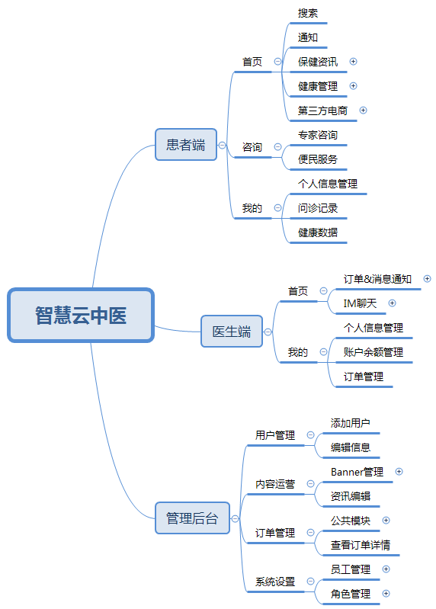

|  |  |  |  |
| --- | --- | --- | --- |
| **模块** | **功能** | **功能描述** | **优先级** |
| 患者端/  顶部工具 | 搜索 | 查询与关键词相关的病症、医生、服务店、商品 | 低 |
| 通知 | 提供软件更新提醒，后台推送咨询，订单信息，咨询结果提醒消息 | 低 |
| 保健资讯 | 每日养生知识推荐 | 提供每日更新养生知识，可点击进入查看文章详情，可跳转至相关商品，也可查阅往期记录 | 中 |
| 名家讲座 | 通过运营方采集拍摄上传视频（后台暂未规划），提供给用户观看讲座视频 | 低 |
| 解方 | 通过拍摄处方上传至后台进行ORC识别，读取信息后匹配中医经典药房，返回解读信息与差异描述 | 低 |
| 健康管理 | 舌象问诊 | 用户使用手机拍摄个人舌象后上传至后台，由后台AI算法进行图片识别分类，得出七种基础结论并返回。 | 高 |
| 专家咨询 | 用户通过平台获取中医名家的资源，在线付费后提供1对1咨询服务。即付费IM | 高 |
| 下单&支付 | 对接第三方支付机构，收取平台服务费用 | 高 |
| 评价医生 | 当咨询服务结束后，用户可对医生服务质量、服务态度和服务水平进行打分评价，后续关联平台医生展示排序，优先展示高分者 | 中 |
| 社区提问 | 非实时线上留言问答，用户提问付费邀请医生解答。 | 中 |
| IOT设备管理 | 接入相关（暂不明确）IOT设备，同步设备采集身体健康数据，并进行汇总呈现与提醒 | 中 |
| 第三方电商 | 中成药 | 第三方OTC中医药电商入口 | 中 |
| 食材药膳 | 第三方保健养生部品电商入口 | 中 |
| 经络腧穴 | 第三方中医器材电商入口 | 中 |
| 咨询 | 专家咨询 | 【同上】 | 高 |
| 便民服务 | 提供移动营业厅和中医诊所地址和联系方式查询，辅助线下导流 | 中 |
| 我的 | 个人信息管理 | 查看修改完善个人信息，包含头像、昵称、手机号、微信号 | 中 |
| 问诊记录 | 提供已付费名医聊天窗口列表，有效期内（24h）可无需付费快速复诊，多次咨询 | 高 |
| 健康数据 | 查看IOT采集和手机拍照，以及其它医嘱诊断等个人健康信息 | 中 |
| 医生端/  首页 | 订单&消息通知 | 提供系统推送消息、订单任务消息、以及舌象分析入口（舌相分析消息通知，后台无AI时暂用） | 高 |
| IM聊天 | IM对话功能，包含，文字、图片、语音。附带推荐商品功能，即分享链接。 | 高 |
| 我的 | 个人信息管理 | 查看修改完善个人信息，包含头像、姓名、手机号、银行卡、微信号 | 中 |
| 账户余额管理 | 医生受理咨询订单分成金额数据统计。提供提现子功能，即按照统计金额，从平台账户提取相应金额到个人账户。 | 高 |
| 订单管理 | 查看个人咨询服务订单，提供订单状态分类和日期筛选，完成订单详情查看子功能 | 中 |
| 管理后台/  用户管理 | 添加用户 | 从后台编辑或导入用户数据【只有医生和患者用户】 | 低 |
| 编辑信息 | 编辑用户相关信息 | 中 |
| 内容运营 | Banner管理 | 编辑前端App对应广告位内容图片 | 中 |
| 资讯编辑 | 编辑前端每日健康知识内容 | 中 |
| 公共模块 | 筛选 | 对订单按状态进行筛选 | 中 |
| 搜索 | 根据订单号、手机号、用户名搜索关联订单 | 中 |
| 排序 | 对订单根据日期进行排序 | 中 |
| 批量操作 | 取消订单、结束订单、删除订单、导出订单、打印订单 | 中 |
| 查看订单详情 | 跳转至详情页，查看当前订单详情 | 中 |
| 员工管理 | 添加员工 | 添加系统后台用户人员 | 中 |
| 批量导入 | 通过导入已编辑的excel模板文件，自动添加员工数据 | 低 |
| 删除员工 | 删除员工个人账号以及相关信息和权限，禁止用户再次登录系统 | 低 |
| 修改信息 | 修改员工个人信息 | 中 |
| 禁用账号 | 禁用当前账号，但保留该用户相关数据和权限。用户无法正常登录和使用本系统 | 低 |
| 角色管理 | 创建角色 | 创建员工角色，通过角色对应组织结构人员权限管理 | 中 |
| 禁用角色 | 关闭角色，使改角色处于不可用状态，关联用户无法获取对应角色权限，查看或使用系统功能。但用户可以登录系统，进行做基础的非限制性操作，例如查看管理自己的账号。 | 中 |
| 权限设置 | 根据角色设置对应可使用得系统功能菜单，在用户登录后提供展现 | 中 |

# 产品特性

舌诊：通过手机拍照上传至后台进行医学诊断

解方：通过手机拍照识别处方文字进行药房解读

各角色业务功能点主要参考：

03患者业务流程图

04医生业务流程图

08业务功能用例图

09系统业务流程泳道图

## 患者端 舌象问诊

### 产品概述

用户在光线适宜（室内有灯，室外外天，光线充足）的环境下，通过手机根据提示拍摄符合标准（根据界面提示，舌头在画面中央，提示框内）的个人舌头照片，上传至后台。由后台AI算法（或者替代医生）进行舌象分析，提供7种症状诊断结果或者身体健康结论。

### 产品结构（功能摘要）

1. 舌象问诊入口：舌诊功能入口
2. 舌象拍照采集：舌诊功能采集&上传步骤
3. 舌象问诊结论反馈：舌诊功能处理&结果展示页面

### 状态说明

无状态

### 特性说明

#### 特性1：舌象问诊

**用户场景：**

用户点击“首页-快速舌诊栏目-舌诊图标”，即进入舌象问诊功能。

**输入/前置条件：**

用户已登录，且为患者用户。

**流程说明：**（用例图、流程图）

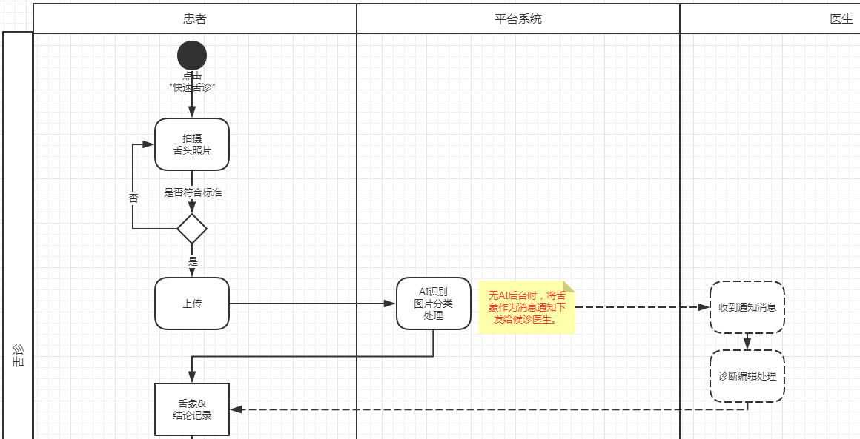

舌诊-泳道图

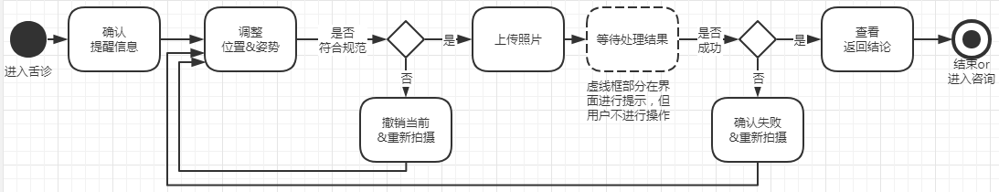

患者舌诊-流程图

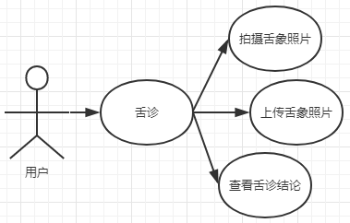

患者舌诊-用例图

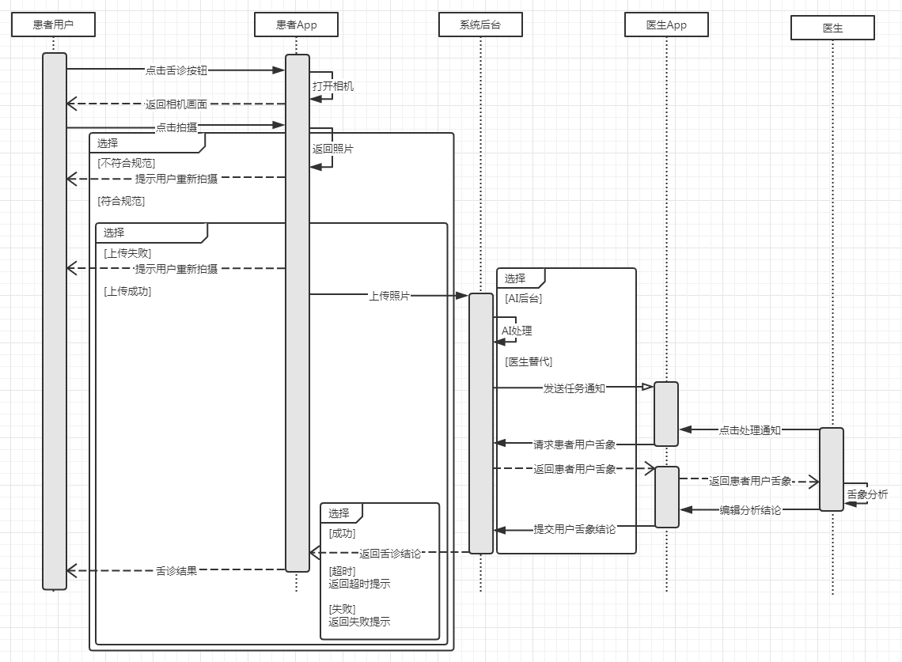

患者舌诊-时序图

**需求描述：**

当用户点击首页“舌诊图标”按钮时，进入舌诊功能，并且用户可以在引导下快速完成采集-上传-处理-反馈流程，原型图如下：

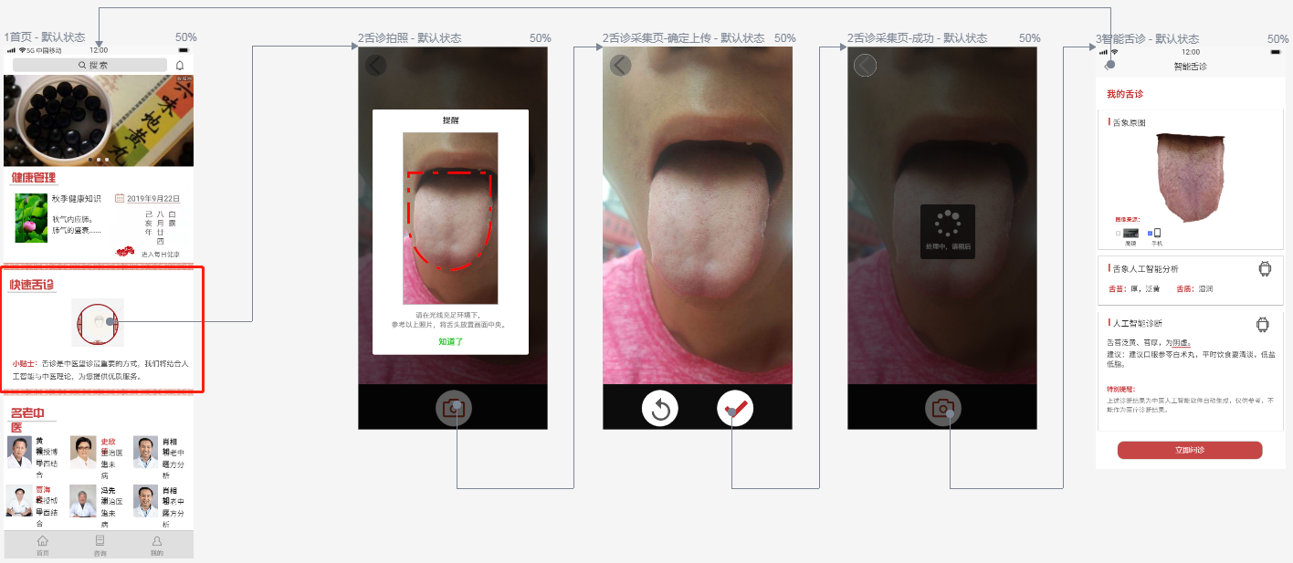

1. 舌象问诊入口：

可点击图形按钮，点击跳转，进入拍照采集界面。

配合小贴士描述文字，向用户解释舌诊功能，引导用户尝试使用。

1. “舌诊拍照”页面主要包括：

返回按钮，点击跳转，返回首页。

相机画面，调取当前手机摄像头画面。

提醒弹窗：进入舌诊拍照步骤后，首先弹出提醒窗口，强制让用户先学习如何正确拍摄舌诊照片。

拍摄按钮：确认拍摄当前画面，临时缓存当前照片。

撤销按钮：取消当前拍摄结果，重新调取相机镜头画面。

确认提交按钮：保存当前照片至本地相册，并上传该照片至系统后台。

1. 舌象问诊结论反馈：

标题：我的舌诊

舌象原图：由用户拍摄上传的照片。

图像来源：包含魔镜和手机选项，魔镜表示照片来自当日魔镜记录，手机表示照片来自自行拍摄。

舌象人工智能分析：包含舌苔和舌质两个维度。舌象描述来自医生端或者AI返回内容。此处为舌象的基本特征描述。

人工智能诊断：此处内容为用户舌象得基础诊断结论，约定为7种中医基础诊断的结果或者健康。即诊断结论只有8个选项，且皆为医生或者AI返回内容。

建议：由医生或者AI返回对应症状得保健意见。

特别提醒：作为免责条款得提示性文字，永久展示。

立即问诊按钮：点击跳转到医师咨询列表，为用户提供一个深度了解身体情况的窗口。

**补充说明：**

“智能舌诊”结论页左上角返回按钮，点击直接退回至首页。

#### 特性2：拍摄

**用户场景：**

用户进入舌诊功能之后，进行舌象照片采集。

**输入\前置条件：**

用户进入点击进入舌诊页面，已阅读提醒信息并确认。

**流程说明：**（用例图、时序图）

**需求描述：**

当用户点击舌诊，进入拍摄界面。保障用户根据规范要求，顺利完成照片采集工作。

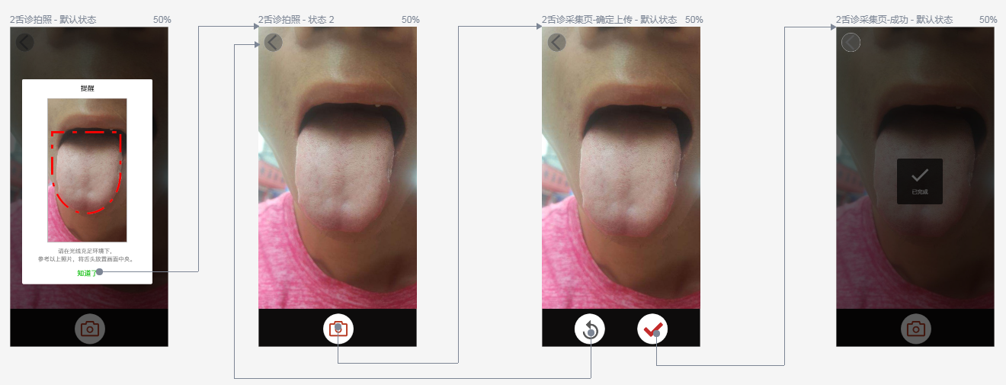

**补充说明：**

暂无

## 患者端 专家咨询

### 产品概述

连接患者和医生得IM沟通渠道。

### 产品结构（功能摘要）

1. 医生列表：首页选择咨询服务对象入口，可理解成虚拟医院。
2. 推荐名医：舌诊后续选择咨询服务对象入口。
3. 医生详情页：提供医生资质认证与能力水平信用背书和付费入口，完成咨询下单，可理解成虚拟挂号房，完成挂号。
4. 支付：接入第三方支付机构，完成订单付款。
5. 对话咨询（IM窗口）：提供实时交流环境，让医生服务与患者，进行咨询。可理解成诊疗室，完成咨询问诊服务得场所/工具/渠道。
6. （我的）问诊记录：保存已付款的咨询窗口列表。让用户快速续接之前问诊操作，可理解成VIP专属通道。

### 状态说明

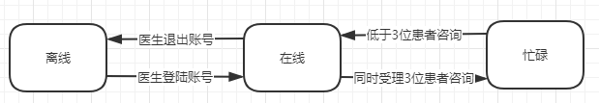

医生状态图

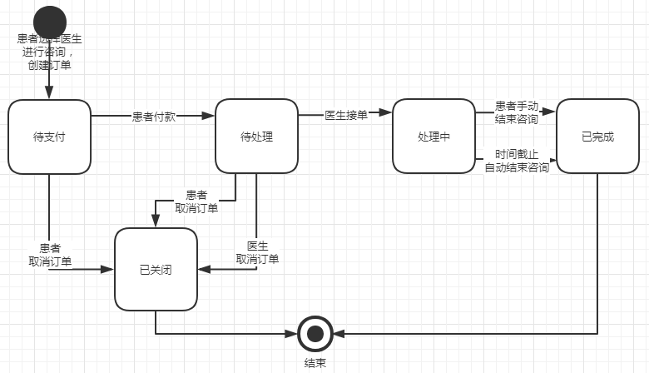

订单状态图

### 特性说明

#### 特性1：支付

**用户场景：**

用户已经确定想要咨询的医生，想要咨询。

**输入\前置条件：**

用户已进入医生详情页，被选择医生在线。

**状态说明：**

医生为在线状态

订单为待支付状态

**流程说明：**（用例图、时序图）

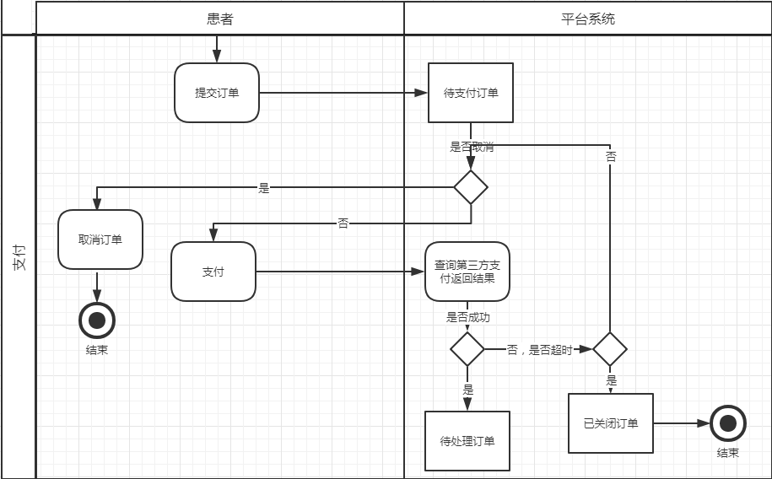

流程图

用例图【无】

时序图【无】

**需求描述：**

【鉴于暂未接入支付系统，暂时不做】



**补充说明：**

*【无，接入微信、支付宝、银联规则与账户对接等细则】*

#### 特性2：咨询对话

**用户场景：**

用户完成下单付款，根据舌诊记录和个人日常数据进行咨询。

**输入\前置条件：**

用户选择医生并已完成支付

（非必要条件：用户通过拍摄进行过舌诊or用户已接入日常健康监测设备）

**状态说明：**

必须是订单已支付，且在本次有效时间段内。

**流程说明：**（用例图、时序图）

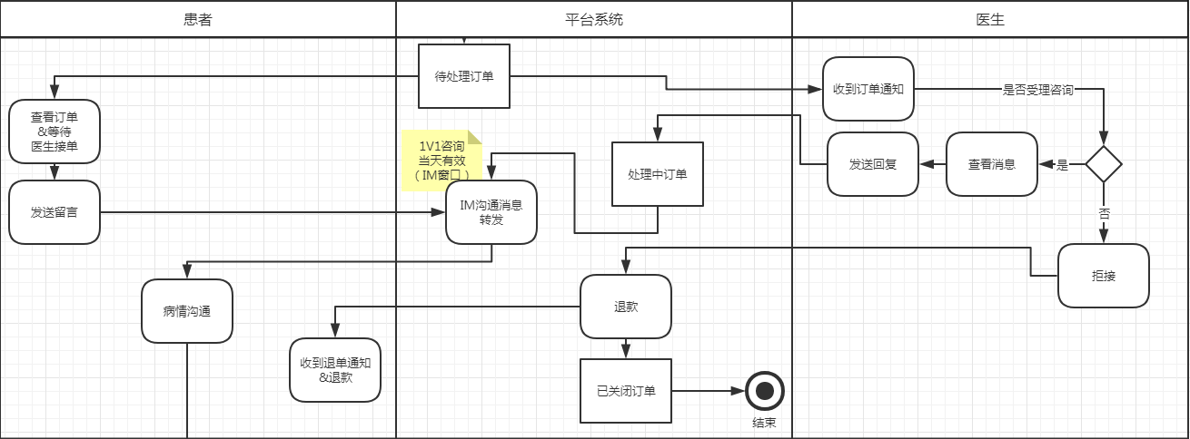

流程图

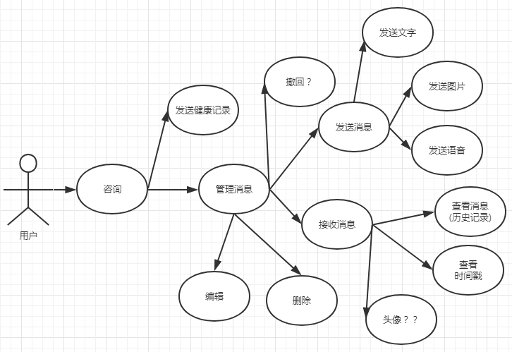

用例图

时序图

**需求描述：**

约束条件：咨询窗口24小时内有效，超时自动关闭，重新发起需再次付费。（再次付费后，仍可查阅上期保存聊天记录。）

输入：可以输入文字、语音（暂不实现）、拍摄照片并发送

输出：可接受文字、语音、照片和健康监测设备采集数据。

排序规则：聊天记录按时间从上到下，下方为最近消息，上方为历史消息，默认加载20条记录，超过20条，但在今日内，下拉更新读取。超过今日聊天记录则需进入历史记录进行查看。

状态转换：用户主动结束订单，或者订单服务期限超时则，退出咨询窗口后，无法再次进入。需重新付费。即订单状态由进行中切换为已完成。

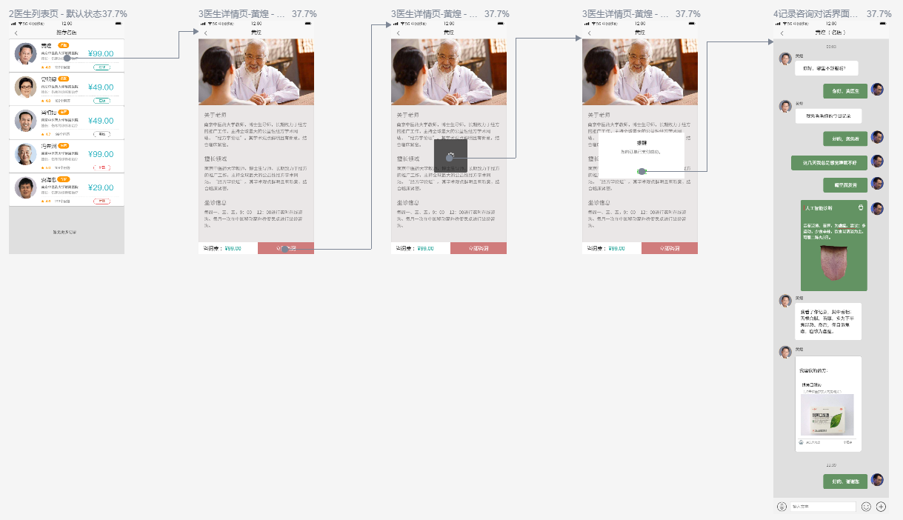

**补充说明：**

*整体页面结构和操作流程参考微信，仅参考需要支持部分功能。*

## 医生端 首页模块

### 产品概述

首页模块主要完成医患沟通服务，附带任务消息通知功能。

### 产品结构（功能摘要）

1. 订单&消息通知：提供系统推送消息、订单任务消息、以及舌象分析入口（舌相分析消息通知，后台无AI时暂用）
2. IM聊天：IM对话功能，包含，文字、图片、语音。附带推荐商品功能，即分享链接。

### 状态说明

参考患者端订单状态。

### 特性说明

#### 特性1：订单&消息通知

**用户场景：**

医生登陆App之后，由系统后台发送已付款订单消息给患者选定医生。建立医患沟通链接。

或者系统推送其它通知消息：软件升级提醒，执业医师资质报备审核通过。

**输入\前置条件：**

订单已付款，医生用户为患者下单绑定医生。且医生已登录App。

**状态说明：**

**流程说明：**（用例图、时序图）

**需求描述：**

**补充说明：**

#### 特性2：功能点2

**用户场景：**

**输入\前置条件：**

**状态说明：**

**流程说明：**（用例图、时序图）

**需求描述：**

**补充说明：**

## 第二部分 功能模块2

### 产品概述

### 产品结构（功能摘要）

### 状态说明

### 特性说明

#### 特性1：功能点1

**用户场景：**

**输入\前置条件：**

**状态说明：**

**流程说明：**（用例图、时序图）

**需求描述：**

**补充说明：**

#### 特性2：功能点2

**用户场景：**

**输入\前置条件：**

**状态说明：**

**流程说明：**（用例图、时序图）

**需求描述：**

**补充说明：**

## 模板部分 模板功能

### 产品概述

### 产品结构（功能摘要）

### 状态说明

### 特性说明

#### 特性1：功能点1

**用户场景：**

**输入\前置条件：**

**状态说明：**

**流程说明：**（用例图、时序图）

**需求描述：**

**补充说明：**

#### 特性2：功能点2

**用户场景：**

**输入\前置条件：**

**状态说明：**

**流程说明：**（用例图、时序图）

**需求描述：**

**补充说明：**

# 其它产品需求

## 性能需求

舌诊功能响应时间在秒级，从用户上传照片到系统返回粗略结论，此处流程需要控制在10s以内。

IM咨询沟通，单条消息送达响应时间需要秒级，A用户发送出去，到B用户接受到消息，此过程耗费时间需要控制在10s以内。

IM系统多用户同时在线聊天，并发量至少达到支持1000个用户同时在线，即1000个医生和1000个患者同时在线进行沟通。

接入第三方支付之后，要求支付响应时间尽量靠近3s完成支付（密码无误时）。

## 监控需求

暂时不存在需要监控的数据指标

## 兼容性需求

本系统前端使用H5制作，要求兼容适配苹果和安卓系统各型号手机终端，同时Web后台要求兼容360浏览器和chorme（谷歌）浏览器。

# 风险分析

|  |  |  |  |  |
| --- | --- | --- | --- | --- |
| 风险 | 可能性 | 严重性 | 应对策略 | 可应对性 |
| 政策擦边球风险 | 高 | 高 | 为避免因缺乏医疗相关资质而被审查注销，在上架时，以及开发过程中避免使用医疗问诊相关敏感词。统一使用中性词汇。  前期在用户注册时提供相关说明协议条款，避免法律责任。 | 中 |
| 用户认可接受度，产品推广风险 | 中 | 高 | 用户主观因素需要结合市场推广制造热点，打消用户顾虑；同时争取移动品牌背书，提升用户认知和接受度。  医生端同样需要绑定医院诊所等相关医疗资源，并提供一定资金补贴。已换取医生资源。 | 低 |
| AI算法精确度或者医生错误治疗方案导致的医疗事故风险 | 低 | 高 | 在算法侧尽量提升算法准确度，在感知侧通过用户提醒告知用户相关注意事项，和舌诊结论的局限性，推广后续进行专业问诊，为医生导流同时降低运营风险，避免给患者造成医疗事故。  前期在用户注册时提供安全保障协议，包含相关法律条款，避免后续责任。 | 中 |

# 相关文档

参考原型：

患者端：<https://free.modao.cc/app/2f87e010f7964b2f42b61133ea834bef8d9a8cf5>

医生端：<https://free.modao.cc/app/jrm9bodjt9k2hphrbvqyp5212mcs>

管理后台：<https://free.modao.cc/app/6a36ae41d8337eaad521d626f3b42bdfabcc69c1>

需求清单：<https://docs.qq.com/sheet/DS1BSYWxrYm9ZYkZ5?c=A1A0A0>

# 附件

无